Negnuja.ch

Heutier – Schaf

Bei der Wahl des Wunschtieres sollte man überlegen, welche Formen man einfach formen kann. Die Heutiere leben von der äusseren Form, also Details wie feine Schwanzfedern, schlanke Beine kommen hier nur zur Geltung, wenn sie mit einem Holzstück oder Laub usw. hervorgehoben werden. Ideal sind mittelgrosse Tiere wie Ganz, Sau, Ente, Hase, Jungtiere usw.

Material
Der Grösse entsprechend notwendige Menge suchen. Sobald man angefangen hat, kann man ungefähr einschätzen, wieviel notwendig ist.
• Holzäste in der Grösse des gewünschten Tieres
• genug Jutegarn / Juteschnur / Juteseil / Jutezwirn
• Augen (z.B. selber herstellen mit Fimo)
• viel Heu / Stroh
• Eine Schleife mit Glocke

Vorbereitung
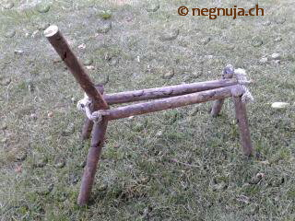
Je grösser das Tier ist, umso eher braucht es eine innere Form zum Stabilisieren. Am Besten eignet sich als Gerüst ein Holzstück oder man flechtet viele dünne Holzäste zusammen.

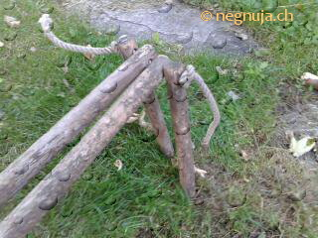
Anfang - erstes Heu Lage

Jetzt legt man die erste Heu Lage (oder am Anfang Stroh) an das Holz und umwickelt es mit Jutegarn / Jute Schnur / Jute Seil / Jutezwirn. Bei der Schnur ja nicht geizig sein, damit das Heu satt am Holzstück befestigt wird, immer schön straff mit der Juteschnur umwickeln. Achtung, die Juteschnur ist stabiler bei einem geraden Zug. Also nicht zu satt den Knoten am Anfang anziehen, ansonst reisst sie sofort. Aber auch hier zählt - Übung macht den Meister.
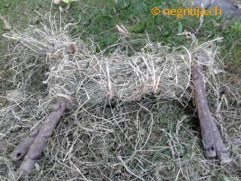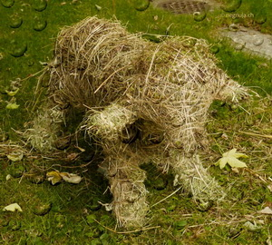

Weiterverarbeitung
Für das Ohr nimmt man z.B. ein Büschel Heu und faltet es in der Mitte zusammen, anschliessend wird es mit der Schnur am Körper befestigt. Auch den Kopf formt man, indem man ein Büschel zusätzlich auf der Seite des Kopfes an zurrt. Damit das Tier nicht zu struppig aussieht, immer wieder das Heu mit der Juteschnur glatt umwickeln.
Das Schaf hat oben am Kopf ein Fellbüschel, dass kann man hier zum Beispiel mit Moos oder kürzeren Gras/Heu Stücken hervorheben. An den Füssen müssen die Holzäste nicht umwickelt werden, so steht das Tier länger im Trocknen und hält länger.
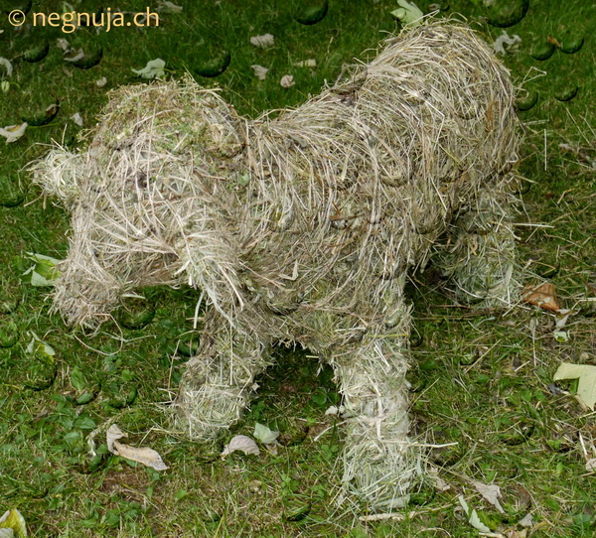

Ende - der Abschluss
Das Schaf hat sehr spezielle Augen, also kann man hier nicht einfach ein Knopf oder Holzperle verwenden. Ideal ist hier sicher Fimo, da man sein Wunschauge in der Farbe oder Grösse selber wählen kann. Diese mit einem Sternfaden oder Perlfaden am Kopf befestigen.
Ganz zum Schluss legt man dem Schaf eine Schlaufe mit einer Glocke an.
Wenn das Tier im Schärmen draussen steht, lebt es länger!!
Bild: negnuja.ch

